南京工程学院

实 验 报 告

课程名称 数据可视化分析

实验项目名称 我国人口现状及其趋势分析与可视化

学 号 202210309
姓 名 丁义权
班 级 大数据211
实验时间 2024年5月10日
实验地点 图书馆A307

实验成绩评定

一、实验目的和要求
1. 理解数据可视化的基本框架、基本原则和基本图标
2. 掌握常用的数据可视化工具，并完成典型案例的可视化应用
3. 能够运用所学的知识解决一些实际的数据可视化问题

二、实验环境
操作系统：Windows 11
Python版本：3.8

- 实验内容和实验步骤
(图文并茂，排版整洁，写出实验代码，代码注释和实验过程)
1、请使用至少两种可视化工具通过折线图绘制数据“总人口及分布.xls” 2000-2019年我国人口总数分析，其中横轴是年份，纵轴是人口数，并对结果进行简单总结。
Python
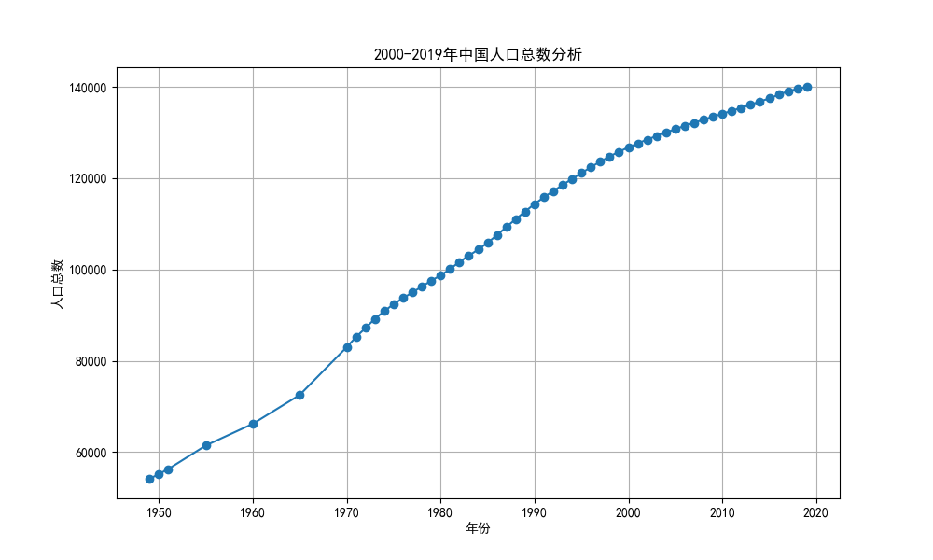
代码：
import pandas as pd
import matplotlib.pyplot as plt
plt.rcParams['font.sans-serif'] = ['SimHei']
plt.rcParams['axes.unicode_minus'] = False

# 读取Excel文件
data = pd.read_excel("总人口及分布.xls")

# 提取年份和人口数据
years = data["年份"]
population = data["总人口"]

# 创建折线图
plt.figure(figsize=(10, 6))
plt.plot(years, population, marker='o', linestyle='-')
plt.title("2000-2019年中国人口总数分析")
plt.xlabel("年份")
plt.ylabel("人口总数")
plt.grid(True)
plt.show()
Excel
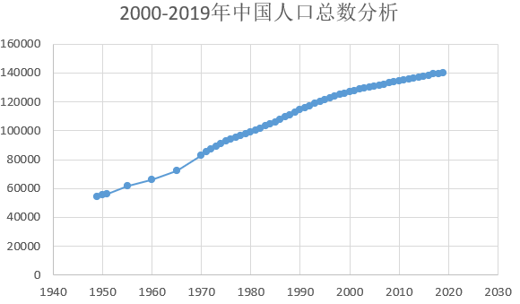
2、请使用至少两种可视化工具通过折线图绘制数据“总人口及分布.xls” 2000-2019年男女性别比的折线图，其中横轴是年份，纵轴是男女性别比，并对结果进行简单总结。
Python
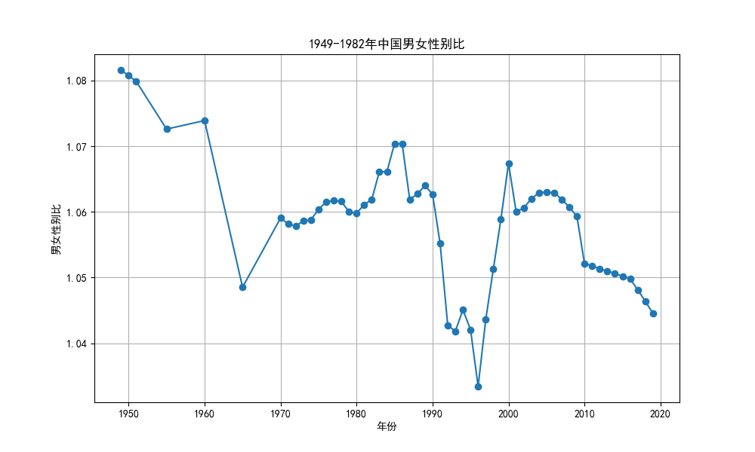
代码：
import pandas as pd
import matplotlib.pyplot as plt
plt.rcParams['font.sans-serif'] = ['SimHei']
plt.rcParams['axes.unicode_minus'] = False
# 读取Excel文件
data = pd.read_excel("总人口及分布.xls")
df = pd.DataFrame(data)
# 计算男女比例
df['男女性别比'] = df['男性'] / df['女性']
# 绘制折线图
plt.figure(figsize=(10, 6))
plt.plot(df['年份'], df['男女性别比'], marker='o', linestyle='-')
plt.title("1949-1982年中国男女性别比")
plt.xlabel("年份")
plt.ylabel("男女性别比")
plt.grid(True)
plt.show()

Excel
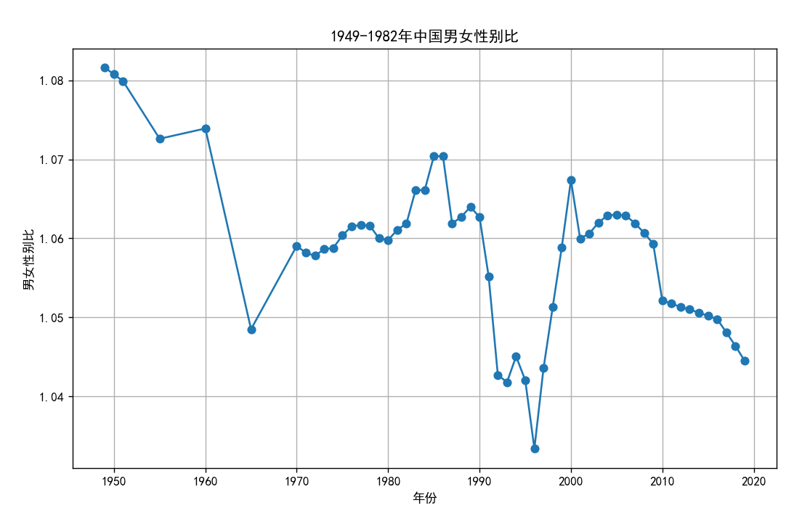

3、为了分析人口的年龄结构，请使用至少两种可视化工具通过散点图分析数据“年龄结构与抚养比.xls” 0-14岁、15-64岁、65岁及以上三个年龄段的散点图，其中横轴是年份，纵轴是不同年龄段的人口数，并对结果进行简单总结。

Python
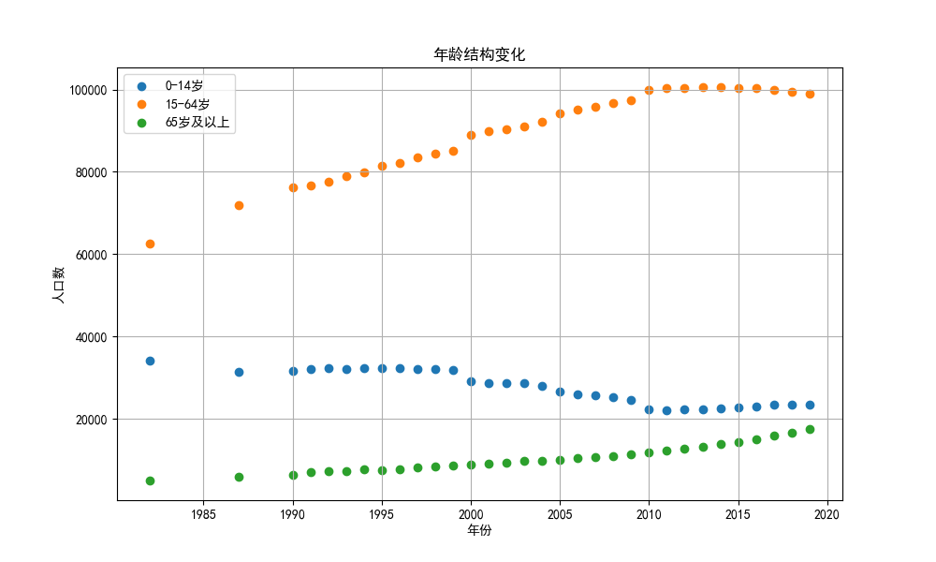
代码：
import pandas as pd
import matplotlib.pyplot as plt
plt.rcParams['font.sans-serif'] = ['SimHei']
plt.rcParams['axes.unicode_minus'] = False
# 读取数据
data = pd.read_excel("年龄结构与抚养比.xls")
# 提取数据
years = data['年份']
age_0_14 = data['0-14岁']
age_15_64 = data['15-64岁']
age_65_above = data['65岁及以上']
# 绘制散点图
plt.figure(figsize=(10, 6))
plt.scatter(years, age_0_14, label='0-14岁')
plt.scatter(years, age_15_64, label='15-64岁')
plt.scatter(years, age_65_above, label='65岁及以上')
plt.title('年龄结构变化')
plt.xlabel('年份')
plt.ylabel('人口数')
plt.legend()
plt.grid(True)
plt.show()

Excel
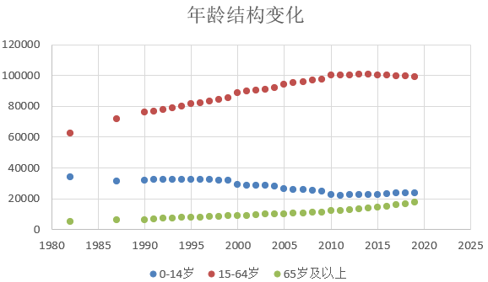

4、为了研究我国人口出生率、死亡率和自然增长率三者之间的关系，请使用至少两种可视化工具通过散点图分析数据“出生率与死亡率.xls”，其中横轴是年份，纵轴是人口出生率、死亡率和自然增长率（单位：‰），并对结果进行简单总结。

Python
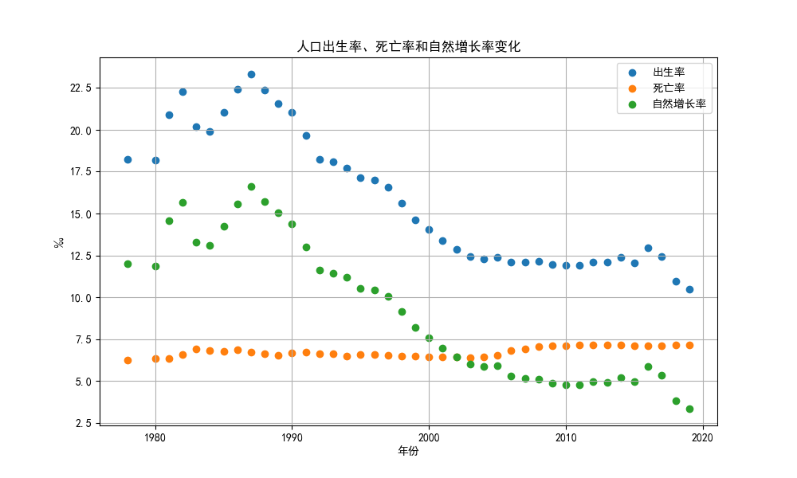
代码：
import pandas as pd
import matplotlib.pyplot as plt

plt.rcParams['font.sans-serif'] = ['SimHei']
plt.rcParams['axes.unicode_minus'] = False

# 读取数据
data = pd.read_excel("出生率与死亡率.xls")

# 提取数据
years = data['年份']
birth_rate = data['出生率']
death_rate = data['死亡率']
natural_growth_rate = data['自然增长率']

# 绘制散点图
plt.figure(figsize=(10, 6))
plt.scatter(years, birth_rate, label='出生率')
plt.scatter(years, death_rate, label='死亡率')
plt.scatter(years, natural_growth_rate, label='自然增长率')
plt.title('人口出生率、死亡率和自然增长率变化')
plt.xlabel('年份')
plt.ylabel('‰')
plt.legend()
plt.grid(True)
plt.show()

Excel
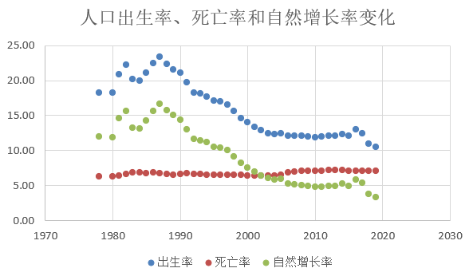

5、为了深入分析最近20年我国人口出生率与自然增长率之间的函数关系，请使用至少两种可视化工具通过线性回归图分析数据“出生率与死亡率.xls”，其中横轴是人口出生率，纵轴是自然增长率。

Python
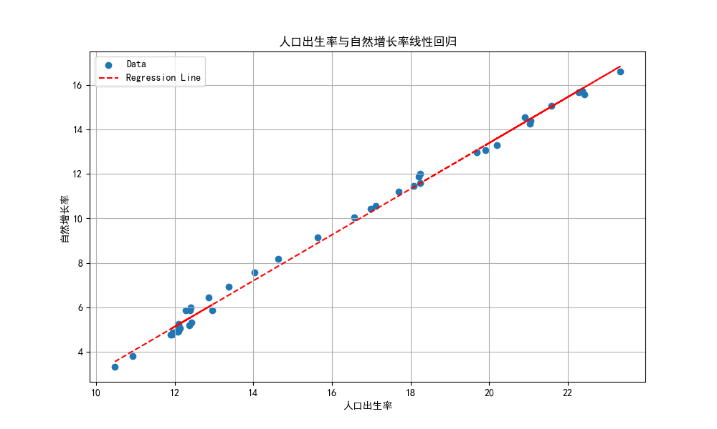
代码：
import numpy as np
import pandas as pd
import matplotlib.pyplot as plt

plt.rcParams['font.sans-serif'] = ['SimHei']
plt.rcParams['axes.unicode_minus'] = False

# 读取数据
data = pd.read_excel("出生率与死亡率.xls")

# 提取数据
birth_rate = data['出生率']
natural_growth_rate = data['自然增长率']

# 绘制线性回归图
plt.figure(figsize=(10, 6))
plt.scatter(birth_rate, natural_growth_rate, label='Data')
plt.title('人口出生率与自然增长率线性回归')
plt.xlabel('人口出生率')
plt.ylabel('自然增长率')
plt.grid(True)

# 添加线性回归线
z = np.polyfit(birth_rate, natural_growth_rate, 1)
p = np.poly1d(z)
plt.plot(birth_rate, p(birth_rate), "r--", label='Regression Line')
plt.legend()
plt.show()

Excel
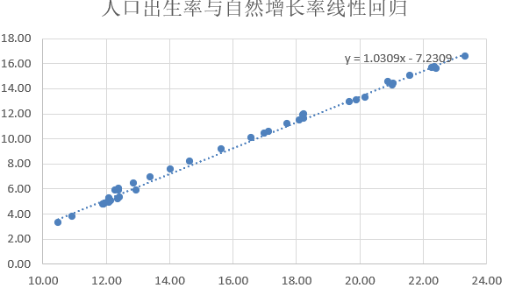

- 实验总结与思考
在本次实验中，我们通过散点图、折线图和线性回归图等方式，对我国人口现状及其趋势进行了深入分析。首先，我们分析了出生率与死亡率之间的关系，发现随着时间推移，出生率逐渐下降而死亡率呈现波动上升的趋势。其次，我们探讨了年龄结构与抚养比之间的关系，发现随着人口老龄化程度加剧，抚养比呈现下降趋势。最后，我们对我国总人口及其分布进行了分析，发现人口总量呈现增长趋势，但不同地区的人口分布存在明显差异。通过这些可视化分析，我们可以更清晰地了解我国人口现状及其发展趋势。

教师评语：

